TRƯỜNG ĐẠI HỌC SÀI GÒN
KHOA CÔNG NGHỆ THÔNG TIN


Báo cáo
<NGÔN NGỮ LẬP TRÌNH C#>

Sinh viên thực hiện:
Đặng Hữu Đăng Tâm – 3124411265
Giảng viên hướng dẫn: Đỗ Như Tài

Thành phố Hồ Chí Minh, tháng 9 năm 2026

Thực hành 01
BÀI 2: Xuất và nhập chuỗi

1. Phân tích bài toán
Bài 2 yêu cầu ghép chuỗi lời chào quanh giá trị nhập vào theo đúng khuôn mẫu:
- Dòng nhắc nhập: "Nhap ho ten cua ban: " — không xuống dòng sau dấu : (dùng Console.Write, không phải Console.WriteLine, để con trỏ nhập nằm cùng dòng)
- Dòng kết quả: "Chao ban " + họ tên + "!" — dùng string interpolation ($"...") để chèn biến vào chuỗi cho gọn, thay vì nối chuỗi bằng dấu
2. Testcase
STT | Dữ liệu nhập | Kết quả mong đợi | Mục đích kiểm tra
1 | Tran Anh Minh | Chao ban Tran Anh Minh! | Trường hợp chuẩn — họ tên đầy đủ, nhiều từ
2 | Tinh | Chao ban Tinh! | Họ tên chỉ 1 từ
3 | (nhấn Enter, không nhập gì) | Chao ban ! | Chuỗi rỗng — kiểm tra chương trình không bị lỗi (crash) khi input rỗng
4 | Nguyen Van A (có khoảng trắng thừa đầu/cuối) | Chao ban Nguyen Van A ! | Kiểm tra chương trình giữ nguyên input, không tự động Trim() — nếu đề yêu cầu chuẩn hoá thì cần thêm .Trim()
5 | Nguyễn Văn Ánh (có dấu tiếng Việt) | Hiển thị nếu đã bật Console.OutputEncoding = UTF8; ngược lại ký tự có dấu bị lỗi font | Kiểm tra khả năng xử lý Unicode

Bài 3: Nhập số nguyên
- Ý tưởng bài toán (đã ghi luôn vào comment trong code):
- Đọc x, y bằng int.TryParse để bắt lỗi nhập sai.
- Chặn y < 0 vì lúc đó x^y không còn là số nguyên.
- Tính x^y bằng cách nhân x với chính nó y lần, bắt đầu từ 1 nên y = 0 cho ra 1.
- Dùng BigInteger để kết quả lớn không bị tràn số.
- Tách phần tính ra thư viện riêng để viết unit test được.
2. Testcase
Chạy thử chương trình với nhiều bộ dữ liệu khác nhau để kiểm tra tính đúng đắn, bao gồm trường hợp mẫu của đề bài, số mũ bằng 0, số âm và số khá lớn để kiểm tra việc dùng kiểu long.
STT | x (input) | y (input) | Output chương trình in ra | Ghi chú
1 | 7 | 3 | Ket qua 7 mu 3 la: 343 | Trường hợp mẫu trong đề bài
2 | 2 | 10 | Ket qua 2 mu 10 la: 1024 | Số mũ vừa, kiểm tra vòng lặp nhân dồn
3 | 5 | 0 | Ket qua 5 mu 0 la: 1 | Số mũ bằng 0 → kết quả luôn là 1
4 | -2 | 3 | Ket qua -2 mu 3 la: -8 | Số x âm, số mũ lẻ → kết quả âm
5 | 10 | 9 | Ket qua 10 mu 9 la: 1000000000 | Kết quả lớn, gần giới hạn int – lý do phải dùng kiểu long
Bài 4: Nhập số nguyên

1. Ý tưởng giải bài toán
So với Bài 3, phần tính toán xy giữ nguyên (vẫn dùng vòng lặp nhân dồn ở lớp PowerCalculator). Điểm khác biệt duy nhất nằm ở khâu nhập liệu: thay vì dùng int.Parse() (sẽ ném FormatException và làm chương trình dừng đột ngột khi nhập sai), ta chuyển sang dùng int.TryParse(), đặt trong vòng lặp while.
- Bước 1: Dùng vòng lặp while (true) để liên tục yêu cầu người dùng nhập, cho đến khi nhập đúng mới thoát vòng lặp (dùng break).
- Bước 2: Trong mỗi lần lặp, dùng int.TryParse(chuoiNhap, out ketQua) — hàm này trả về true/false thay vì ném lỗi, nên không làm crash chương trình.
- Bước 3: Nếu TryParse trả về false (nhập sai, ví dụ chữ cái, số thập phân, để trống...), in thông báo lỗi rõ ràng rồi lặp lại bước 1; nếu trả về true thì gán giá trị và thoát vòng lặp.
- Bước 4: Sau khi có đủ x và y hợp lệ, gọi PowerCalculator.TinhLuyThua(x, y) và in kết quả — hoàn toàn giống Bài 3.
Lưu ý: int.TryParse() chỉ chấp nhận chuỗi biểu diễn đúng một số nguyên (ví dụ "7", "-3"); các chuỗi như "3.5", "7 ", "abc" hay chuỗi rỗng đều bị coi là không hợp lệ và sẽ bị bắt lỗi, đúng như yêu cầu đề bài.
2. Test case (Input / Output)
Vì trọng tâm của Bài 4 là bắt lỗi nhập liệu, các test case dưới đây tập trung vào những kiểu nhập sai thường gặp (chữ, số thập phân, chuỗi rỗng, số quá lớn kiểu long...) để kiểm tra chương trình có thông báo lỗi và cho nhập lại đúng như yêu cầu hay không, thay vì bị crash.
STT | x (input) | y (input) | Output chương trình in ra | Ghi chú
1 | 7 | 3 | Ket qua 7 mu 3 la: 343 | Nhập đúng ngay từ đầu, chạy như Bài 3
2 | abc | 3 | Loi: "abc" khong hop le. Nhap lai!  → nhập lại x = 7 → 343 | x là chữ cái → báo lỗi, cho nhập lại
3 | 3.5 | 2 | Loi: "3.5" khong hop le. Nhap lai!  → nhập lại x = 3 → 9 | x là số thập phân → vẫn coi là sai vì đề yêu cầu số nguyên
4 | 5 | (bỏ trống, Enter) | Loi: "" khong hop le. Nhap lai!  → nhập lại y = 2 → 25 | Nhập chuỗi rỗng cho y → báo lỗi, không crash
5 | -2 | 3 | Ket qua -2 mu 3 la: -8 | x âm vẫn hợp lệ vì -2 là số nguyên, không báo lỗi
Bài 5: Nhập số nguyên

1. Ý tưởng giải bài toán
Đây là bài toán chương trình dạng menu lặp lại: hiện menu, đọc lựa chọn, xử lý xong quay lại hiện menu tiếp, cho đến khi người dùng chọn mục Thoát. Về mặt cấu trúc, chương trình vẫn tách phần tính toán (lớp MathTools) ra khỏi phần giao tiếp với người dùng (lớp Program), giống cách làm ở Bài 3, Bài 4.
- Bước 1: Dùng vòng lặp while (true) làm vòng lặp chính của chương trình — mỗi lần lặp sẽ in menu rồi đọc một dòng lựa chọn từ bàn phím.
- Bước 2: Dùng switch (luaChon) để rẽ nhánh xử lý cho từng mục 1, 2, 3, 4; nếu người dùng gõ giá trị khác thì rơi vào default và báo lựa chọn không hợp lệ.
- Bước 3: Mục 1 dùng NhapSoThuc() — tương tự NhapSoNguyen() ở Bài 4 nhưng dùng double.TryParse() vì x, y ở đây là số thực, không phải số nguyên.
- Bước 4: Mục 2 gọi MathTools.TinhLuyThua(x, y) (dùng Math.Pow vì x, y là số thực, khác với Bài 3/4 phải tự viết vòng lặp cho số nguyên).
- Bước 5: Mục 3 gọi MathTools.TinhCanBac2() cho cả x và y; hàm này trả về kiểu double? (nullable) — trả về null khi gặp số âm, để Program in ra thông báo lỗi phù hợp thay vì hiển thị NaN.
- Bước 6: Mục 4 dùng lệnh return để thoát thẳng khỏi Main, kết thúc chương trình.
Lưu ý quan trọng: nếu người dùng chọn mục 2 hoặc 3 trước khi chọn mục 1, thì x và y vẫn đang mang giá trị mặc định (0). Vì vậy chương trình dùng thêm một biến cờ daNhap để kiểm tra và nhắc người dùng nhập x, y trước, tránh tính toán trên dữ liệu không có ý nghĩa mà không hề cảnh báo.
2. Test case (Input / Output)
Vì đây là chương trình dạng menu chạy nhiều vòng liên tiếp, test case được trình bày theo một kịch bản chạy thử liền mạch (mỗi bước là một lượt người dùng gõ vào), thay vì các bộ input độc lập như Bài 3/4.
Bước | Người dùng nhập | Output chương trình in ra | Ghi chú
1 | 2 | Ban chua nhap x, y. Chon 1 truoc! | Chọn tính toán trước khi nhập x, y → chương trình nhắc, không tính bừa
2 | 1  x = 4  y = -9 | (không có, chỉ lưu x, y) | Chọn mục 1, nhập x = 4, y = -9 (y âm để test căn bậc 2 sau)
3 | 2 | Ket qua 4 mu -9 la: 3.8147E-06 | Tính 4^-9 — số mũ âm vẫn tính đúng nhờ Math.Pow
4 | 3 | Can bac 2 cua x la: 2  y = -9 la so am, khong co can bac 2 | x = 4 tính được, y = -9 báo lỗi thay vì hiện NaN
5 | abc | Lua chon khong hop le! | Gõ lựa chọn không phải 1–4 → báo lỗi, không crash
6 | 4 | Tam biet! | Chọn thoát → chương trình kết thúc
Bài 6: Return giá trị

1. Ý tưởng giải bài toán
Tách riêng một lớp BaSoNguyen chứa phương thức TimGiaTriLonNhat(a, b, c) — đây là phương thức thể hiện (instance method), nên trước khi gọi phải tạo đối tượng bằng new BaSoNguyen(), khác với các bài trước dùng static.
- Bước 1: Trong Main, nhập 3 số nguyên a, b, c (dùng lại hàm NhapSoNguyen có bắt lỗi TryParse như Bài 4).
- Bước 2: Tạo một đối tượng BaSoNguyen, rồi gọi phương thức TimGiaTriLonNhat(a, b, c) trên đối tượng đó.
- Bước 3: Bên trong phương thức, giả sử a là số lớn nhất, sau đó lần lượt so sánh với b rồi với c, số nào lớn hơn thì cập nhật lại biến max.
- Bước 4: Dùng return max; để trả kết quả ra ngoài — đây là điểm mấu chốt của bài: a, b, c là tham số truyền theo tham trị, phương thức chỉ nhận được BẢN SAO giá trị của chúng, nên muốn lấy kết quả tính toán ra ngoài bắt buộc phải dùng return (không thể sửa thẳng vào a, b, c như ref/out).
Vì truyền theo tham trị, dù bên trong phương thức có lỡ gán lại giá trị cho tham số a, b hay c thì các biến gốc a, b, c ở Main vẫn không hề thay đổi sau khi gọi hàm xong — điều này được kiểm chứng cụ thể ở phần test case bên dưới.
2. Test case (Input / Output)
Test case dưới đây phủ các trường hợp: mỗi số a, b, c lần lượt là số lớn nhất, trường hợp 3 số bằng nhau, trường hợp cả 3 số âm, và một test riêng để minh chứng đặc điểm truyền tham trị — sau khi gọi phương thức, các biến gốc a, b, c không hề bị thay đổi.
STT | a, b, c (input) | Output chương trình in ra | Ghi chú
1 | a=10, b=3, c=5 | Gia tri lon nhat cua 10, 3, 5 la: 10 | a là số lớn nhất
2 | a=2, b=9, c=5 | Gia tri lon nhat cua 2, 9, 5 la: 9 | b là số lớn nhất
3 | a=2, b=3, c=7 | Gia tri lon nhat cua 2, 3, 7 la: 7 | c là số lớn nhất
4 | a=5, b=5, c=5 | Gia tri lon nhat cua 5, 5, 5 la: 5 | 3 số bằng nhau, kết quả vẫn đúng
5 | a=-10, b=-3, c=-7 | Gia tri lon nhat cua -10, -3, -7 la: -3 | Cả 3 số âm, số "gần 0" nhất là lớn nhất
6 | a=10, b=3, c=5  (kiểm tra sau khi gọi hàm) | a = 10, b = 3, c = 5  (không đổi) | Minh chứng truyền tham trị: gọi TimGiaTriLonNhat() xong, a, b, c gốc ở Main vẫn giữ nguyên
Bài 7: Phương thức bool

1. Ý tưởng giải bài toán
Số nguyên tố là số tự nhiên lớn hơn 1, chỉ chia hết cho 1 và chính nó. Từ định nghĩa này, cách kiểm tra đơn giản nhất là thử chia n cho tất cả các số từ 2 trở đi; nếu tìm được một ước nào đó thì chắc chắn không phải số nguyên tố.
- Bước 1: Xử lý biên trước — nếu n <= 1 (gồm số 0, số 1, số âm) thì trả về false ngay vì không nằm trong định nghĩa số nguyên tố.
- Bước 2: Xử lý riêng n == 2 (số nguyên tố chẵn duy nhất) → trả về true; sau đó nếu n là số chẵn khác thì chắc chắn trả về false, không cần kiểm tra tiếp.
- Bước 3: Với các số lẻ còn lại, chỉ cần thử chia cho các số lẻ từ 3 đến căn bậc hai của n (Math.Sqrt(n)) — đây là điểm tối ưu quan trọng: nếu n có một ước a lớn hơn căn bậc hai của n, thì n cũng phải có một ước b = n / a nhỏ hơn căn bậc hai của n, nên chỉ cần thử đến căn bậc hai là đủ, không bỏ sót trường hợp nào.
- Bước 4: Trong vòng lặp, hễ tìm thấy một số i mà n % i == 0 thì trả về false ngay lập tức (không cần chạy hết vòng lặp); nếu chạy hết vòng lặp mà không tìm thấy ước nào thì trả về true.
Vì phương thức trả về bool, phần Main chỉ cần gọi phương thức rồi dùng if để quyết định in thông báo phù hợp — tách bạch rõ ràng giữa phần "tính toán/kiểm tra logic" (trả bool) và phần "hiển thị kết quả" (in ra màn hình).
2. Test case (Input / Output)
Test case dưới đây phủ đầy đủ các trường hợp biên đặc trưng của bài toán số nguyên tố: số nguyên tố nhỏ nhất, số nguyên tố lẻ, số nguyên tố khá lớn (kiểm tra vòng lặp căn bậc hai), số chẵn, hợp số lẻ, và các giá trị biên 0, 1, số âm.
STT | n (input) | Output chương trình in ra | Ghi chú
1 | 2 | 2 la so nguyen to | Số nguyên tố nhỏ nhất, cũng là số chẵn duy nhất
2 | 7 | 7 la so nguyen to | Số nguyên tố lẻ thông thường
3 | 97 | 97 la so nguyen to | Số nguyên tố khá lớn, kiểm tra vòng lặp chạy đến căn(97) ≈ 9.8
4 | 8 | 8 khong phai la so nguyen to | Số chẵn > 2 → loại ngay, không cần chạy vòng lặp
5 | 9 | 9 khong phai la so nguyen to | Hợp số lẻ (9 = 3×3) → phải chạy vòng lặp mới phát hiện được
6 | 1 | 1 khong phai la so nguyen to | Trường hợp biên: 1 không nằm trong định nghĩa số nguyên tố
7 | 0 | 0 khong phai la so nguyen to | Trường hợp biên: 0 bị loại ngay ở điều kiện n <= 1
8 | -7 | -7 khong phai la so nguyen to | Số âm bị loại ngay ở điều kiện n <= 1
Bài 8: Tham chiếu ref
1. Ý tưởng giải bài toán
Tách riêng một lớp HoanVi chứa phương thức ThucHienHoanVi(ref double a, ref double b) — đây là phương thức thể hiện (instance method), nên trước khi gọi phải tạo đối tượng bằng new HoanVi(), giống Bài 6, 7.
- Bước 1: Trong Main, nhập 2 số thực a, b (dùng hàm NhapSoThuc có bắt lỗi bằng double.TryParse, tương tự NhapSoNguyen ở các bài trước).
- Bước 2: Tạo một đối tượng HoanVi, rồi gọi phương thức ThucHienHoanVi(ref a, ref b) trên đối tượng đó, truyền thẳng 2 biến a, b của Main vào theo tham chiếu.
- Bước 3: Bên trong phương thức, dùng một biến tạm "tam" lưu giữ giá trị của a trước khi ghi đè, sau đó gán a = b rồi gán b = tam — đây là thuật toán hoán vị kinh điển bằng biến trung gian.
- Bước 4: Vì a, b là tham số truyền theo tham chiếu (ref), mọi thay đổi bên trong phương thức tác động thẳng lên chính biến gốc a, b khai báo trong Main, nên phương thức khai báo kiểu trả về void, không cần return như Bài 6.
Khác với Bài 6 (tham trị + return chỉ lấy ra được đúng 1 giá trị), ref cho phép một phương thức thay đổi cùng lúc nhiều biến ở nơi gọi — đặc điểm này được kiểm chứng cụ thể ở phần test case bên dưới, đặc biệt là test case so sánh trực tiếp với một hàm dùng tham trị.

2. Test case (Input / Output)
Test case dưới đây phủ các trường hợp: hoán vị bình thường, hai số âm, một âm một dương, trường hợp biên (hai số bằng nhau, một số bằng 0), hoán vị 2 lần liên tiếp, và một test riêng để minh chứng đặc điểm truyền tham chiếu — khác với tham trị, ref làm thay đổi trực tiếp biến gốc a, b ở Main.
STT | a, b (input) | Output chương trình in ra | Ghi chú
1 | a = 3.5, b = 7.2 | Truoc khi hoan vi: a = 3.5, b = 7.2  Sau khi hoan vi: a = 7.2, b = 3.5 | Trường hợp bình thường
2 | a = -5.5, b = -1.1 | Truoc khi hoan vi: a = -5.5, b = -1.1  Sau khi hoan vi: a = -1.1, b = -5.5 | Hai số đều âm
3 | a = -4.2, b = 8.8 | Truoc khi hoan vi: a = -4.2, b = 8.8  Sau khi hoan vi: a = 8.8, b = -4.2 | Một số âm, một số dương
4 | a = 5.0, b = 5.0 | Truoc khi hoan vi: a = 5, b = 5  Sau khi hoan vi: a = 5, b = 5 | Trường hợp biên: hai số bằng nhau, hoán vị xong giá trị không đổi
5 | a = 0.0, b = 9.9 | Truoc khi hoan vi: a = 0, b = 9.9  Sau khi hoan vi: a = 9.9, b = 0 | Trường hợp biên: một trong hai số bằng 0
6 | a = 12.34, b = 56.78  (gọi ThucHienHoanVi 2 lần liên tiếp) | a = 12.34, b = 56.78  (trở về đúng giá trị ban đầu) | Minh chứng hoán vị 2 lần liên tiếp cho kết quả đúng như chưa hoán vị
7 | a = 1.1, b = 2.2  (kiểm tra sau khi gọi hàm) | Goi ham tham tri: a, b khong doi  Goi ham ref: a = 2.2, b = 1.1 (da doi cho) | Minh chứng khác biệt giữa tham chiếu (ref) và tham trị: chỉ ref mới làm thay đổi biến gốc bên ngoài
Bài 9. Tham chiếu out

1. Ý tưởng giải bài toán
Tách riêng một lớp TimMaxMin chứa phương thức TimGiaTriLonNhoNhat(a, b, c, out gtLon, out gtNho) — đây là phương thức thể hiện (instance method), nên trước khi gọi phải tạo đối tượng bằng new TimMaxMin(), giống Bài 6, 7, 8.
- Bước 1: Trong Main, nhập 3 số thực a, b, c (dùng hàm NhapSoThuc có bắt lỗi bằng double.TryParse, tương tự các bài trước).
- Bước 2: Tạo một đối tượng TimMaxMin, rồi gọi phương thức TimGiaTriLonNhoNhat(a, b, c, out gtLon, out gtNho) — 2 biến gtLon, gtNho có thể khai báo ngay tại chỗ gọi (out double gtLon) mà KHÔNG cần gán giá trị khởi tạo trước, khác hẳn với ref ở Bài 8 (ref bắt buộc biến phải có giá trị trước khi truyền vào).
- Bước 3: Bên trong phương thức, giả sử a vừa là lớn nhất vừa là nhỏ nhất, sau đó lần lượt so sánh với b rồi với c để cập nhật lại gtLon và gtNho.
- Bước 4: Trước khi phương thức kết thúc, bắt buộc phải gán giá trị cho cả gtLon lẫn gtNho (trình biên dịch báo lỗi CS0177 nếu thiếu) — đây chính là ràng buộc riêng của out, đảm bảo nơi gọi hàm luôn nhận được kết quả hợp lệ ở cả hai biến.
Nhờ out, một phương thức có thể trả về nhiều kết quả cùng lúc mà không cần gộp chúng vào một kiểu dữ liệu phức tạp (như tuple hay class riêng) — đặc điểm này, cùng với sự khác biệt so với ref về việc khởi tạo giá trị ban đầu, được kiểm chứng cụ thể ở phần test case bên dưới.
2. Test case (Input / Output)
Test case dưới đây phủ các trường hợp: tìm max/min bình thường, có số âm, cả ba số âm, trường hợp biên (ba số bằng nhau, có số bằng 0, hai số bằng nhau là cực trị), và một test riêng để minh chứng đặc điểm truyền tham chiếu out — biến truyền vào không cần khởi tạo giá trị trước, khác với ref.
STT | a, b, c (input) | Output chương trình in ra | Ghi chú
1 | a=10.5, b=3.2, c=7.8 | Gia tri lon nhat cua 10.5, 3.2, 7.8 la: 10.5  Gia tri nho nhat cua 10.5, 3.2, 7.8 la: 3.2 | Trường hợp bình thường, a là lớn nhất
2 | a=-2.5, b=6.6, c=-9.1 | Gia tri lon nhat cua -2.5, 6.6, -9.1 la: 6.6  Gia tri nho nhat cua -2.5, 6.6, -9.1 la: -9.1 | Hai số âm, một số dương
3 | a=-10.0, b=-3.5, c=-7.2 | Gia tri lon nhat cua -10, -3.5, -7.2 la: -3.5  Gia tri nho nhat cua -10, -3.5, -7.2 la: -10 | Cả ba số đều âm
4 | a=4.0, b=4.0, c=4.0 | Gia tri lon nhat cua 4, 4, 4 la: 4  Gia tri nho nhat cua 4, 4, 4 la: 4 | Trường hợp biên: ba số bằng nhau, max = min
5 | a=0.0, b=-5.5, c=8.1 | Gia tri lon nhat cua 0, -5.5, 8.1 la: 8.1  Gia tri nho nhat cua 0, -5.5, 8.1 la: -5.5 | Trường hợp biên: có một số bằng 0
6 | a=9.0, b=9.0, c=2.0 | Gia tri lon nhat cua 9, 9, 2 la: 9  Gia tri nho nhat cua 9, 9, 2 la: 2 | Hai trong ba số bằng nhau và là giá trị lớn nhất
7 | double gtLon, gtNho;  (khong gan gia tri ban dau)  a=1.5, b=12.25, c=6.75 | Sau khi goi ham:  gtLon = 12.25, gtNho = 1.5 | Minh chứng đặc điểm riêng của out: biến truyền vào không cần khởi tạo trước (khác ref), vì hàm bắt buộc phải gán giá trị cho tham số out trước khi kết thúc
Chuỗi (string, StringBuilder)
Bài 10:
1. Ý tưởng giải bài toán
Tách riêng lớp KiemTraChuoi chứa phương thức KiemTraDoiXung(chuoi). Đề yêu cầu phương thức thành viên nên đây là phương thức thể hiện (instance method, không có static), muốn gọi phải tạo đối tượng bằng new KiemTraChuoi(). Lớp này không đụng đến Console, phần nhập xuất để Program lo.
- Bước 1: Trong Main, nhập chuỗi bằng hàm NhapChuoi(). Hàm này lặp while (true), nếu người dùng chỉ bấm Enter hoặc nhập toàn khoảng trắng thì báo lỗi và cho nhập lại.
- Bước 2: Tạo đối tượng KiemTraChuoi rồi gọi kiemTra.KiemTraDoiXung(chuoi) để lấy kết quả kiểu bool.
- Bước 3: Trong phương thức, nếu chuỗi là null thì trả về false luôn. Sau đó đặt 2 con trỏ: trai = 0 (đầu chuỗi) và phai = chuoi.Length - 1 (cuối chuỗi).
- Bước 4: Lặp khi trai < phai. Nếu ký tự ở trai hoặc phai là khoảng trắng thì nhảy qua ký tự đó. Ngược lại đổi cả hai về chữ thường (ToLowerInvariant) rồi so sánh, khác nhau thì return false ngay, giống nhau thì trai++, phai--.
- Bước 5: Ra khỏi vòng lặp mà không có cặp nào bị lệch thì return true. Chuỗi rỗng và chuỗi 1 ký tự không vào vòng lặp nên cũng trả về true.
Cách khác là đảo ngược chuỗi rồi so sánh với chuỗi ban đầu, nhưng như vậy phải tạo thêm một chuỗi mới và còn phải xử lý khoảng trắng riêng. Dùng 2 con trỏ thì chỉ duyệt tối đa một nửa chuỗi, không tốn thêm bộ nhớ, và cặp nào lệch thì dừng ngay tại đó.
2. Test case (Input / Output)
Các test case dưới đây gồm chuỗi đối xứng độ dài lẻ và chẵn, chuỗi không đối xứng, các trường hợp biên (1 ký tự, chuỗi rỗng, null) và các trường hợp để kiểm tra quy ước đã chọn (chữ hoa, chữ thường, khoảng trắng).
STT | Input (chuỗi nhập) | Output | Ghi chú
1 | aba | Chuoi "aba" la chuoi doi xung | Độ dài lẻ, ký tự ở giữa tự đối xứng với chính nó
2 | abba | Chuoi "abba" la chuoi doi xung | Độ dài chẵn
3 | abc | Chuoi "abc" khong phai chuoi doi xung | Cặp đầu tiên (a, c) đã khác nhau nên dừng ngay
4 | abcda | Chuoi "abcda" khong phai chuoi doi xung | Hai đầu đều là a, chỉ lệch ở cặp bên trong (b, d)
5 | ab | Chuoi "ab" khong phai chuoi doi xung | Chuỗi 2 ký tự khác nhau
6 | 12321 | Chuoi "12321" la chuoi doi xung | Chuỗi toàn chữ số
7 | 12345 | Chuoi "12345" khong phai chuoi doi xung | Chuỗi số không đối xứng
8 | a | Chuoi "a" la chuoi doi xung | Biên: 1 ký tự, không vào vòng lặp
9 | Aba | Chuoi "Aba" la chuoi doi xung | A hoa và a thường được coi là giống nhau
10 | a man a plan a canal panama | Chuoi "a man a plan a canal panama" la chuoi doi xung | Có khoảng trắng ở giữa, được bỏ qua khi so sánh
11 | aba | Chuoi " aba " la chuoi doi xung | Có 2 khoảng trắng ở mỗi đầu, vẫn đối xứng
12 | (bấm Enter, không nhập gì) | Chuoi khong duoc de trong, moi nhap lai! | Program chặn chuỗi rỗng và bắt nhập lại
13 | "" (chuỗi rỗng, gọi trực tiếp trong test) | true | Biên: giá trị phương thức trả về là true, chỉ kiểm tra được qua unit test
14 | null (gọi trực tiếp trong test) | false | Biên: giá trị phương thức trả về là false, chỉ kiểm tra được qua unit test

Bài 11:
1. Ý tưởng giải bài toán
Tách riêng lớp XuLyChuoi chứa phương thức DaoChuoi(chuoi). Đề yêu cầu phương thức thành viên nên đây là phương thức thể hiện (instance method, không có static), muốn gọi phải tạo đối tượng bằng new XuLyChuoi(). Lớp này không đụng đến Console, phần nhập xuất để Program lo.
- Bước 1: Trong Main, nhập chuỗi bằng hàm NhapChuoi(). Hàm này lặp while (true), nếu người dùng chỉ bấm Enter hoặc nhập toàn khoảng trắng thì báo lỗi và cho nhập lại.
- Bước 2: Tạo đối tượng XuLyChuoi rồi gọi xuLy.DaoChuoi(chuoi), kết quả nhận về là một chuỗi mới.
- Bước 3: Trong phương thức, nếu chuỗi là null hoặc rỗng thì return string.Empty luôn vì không có gì để đảo.
- Bước 4: Tạo một StringBuilder có sức chứa bằng chuoi.Length, rồi cho biến i chạy từ chuoi.Length - 1 xuống 0, mỗi lần Append ký tự chuoi[i] vào.
- Bước 5: Gọi ketQua.ToString() để lấy chuỗi đã đảo và return.
Kiểu string trong C# là bất biến, không thể đổi chỗ các ký tự ngay trên chuỗi gốc nên bắt buộc phải tạo chuỗi mới. Nếu viết ketQua += chuoi[i] thì mỗi lần cộng lại sinh ra thêm một chuỗi mới, chuỗi càng dài càng tốn. Dùng StringBuilder thì các ký tự được ghi vào một vùng đệm, cuối cùng mới ToString() một lần. Phương thức trả về string.Empty thay vì null để chỗ gọi không phải kiểm tra null cho kết quả. Vì chỉ trả về chuỗi mới nên chuỗi gốc ở Main không bị thay đổi, điều này được kiểm tra ở test cuối.
2. Test case (Input / Output)
Các test case dưới đây gồm chuỗi thường, chuỗi có khoảng trắng, chuỗi số, chuỗi đối xứng, chuỗi tiếng Việt có dấu, các trường hợp biên (1 ký tự, chuỗi rỗng, null) và hai test kiểm tra tính chất của phép đảo.
STT | Input (chuỗi nhập) | Output | Ghi chú
1 | abc | Chuoi ban dau : abc  Chuoi dao nguoc: cba | Trường hợp thường
2 | xin chao | Chuoi ban dau : xin chao  Chuoi dao nguoc: oahc nix | Khoảng trắng đổi vị trí như một ký tự bình thường
3 | 12345 | Chuoi ban dau : 12345  Chuoi dao nguoc: 54321 | Chuỗi toàn chữ số
4 | abba | Chuoi ban dau : abba  Chuoi dao nguoc: abba | Chuỗi đối xứng, đảo xong vẫn như cũ
5 | AbC | Chuoi ban dau : AbC  Chuoi dao nguoc: CbA | Chỉ đổi vị trí, chữ hoa chữ thường của từng ký tự giữ nguyên
6 | Việt Nam | Chuoi ban dau : Việt Nam  Chuoi dao nguoc: maN tệiV | Có dấu tiếng Việt, mỗi ký tự có dấu vẫn được đảo nguyên vẹn
7 | a | Chuoi ban dau : a  Chuoi dao nguoc: a | Biên: chuỗi 1 ký tự
8 | ab (2 khoảng trắng đầu) | Chuoi ban dau : ab  Chuoi dao nguoc: ba | Biên: khoảng trắng ở đầu chuyển xuống cuối chuỗi
9 | (bấm Enter, không nhập gì) | Chuoi khong duoc de trong,  moi nhap lai! | Program chặn chuỗi rỗng và bắt nhập lại
10 | "" (chuỗi rỗng, gọi trực tiếp trong test) | "" (chuỗi rỗng) | Biên: không có gì để đảo nên trả về chuỗi rỗng, chỉ kiểm tra được qua unit test
11 | null (gọi trực tiếp trong test) | "" (chuỗi rỗng) | Biên: null cũng trả về chuỗi rỗng, không bị lỗi
12 | Hello World (đảo 2 lần) | Hello World | Gọi DaoChuoi(DaoChuoi(goc)) phải ra lại chuỗi gốc
13 | abc (kiểm tra biến gốc sau khi gọi) | goc = "abc" (không đổi) | string bất biến, phương thức chỉ trả về chuỗi mới, chuỗi gốc không bị sửa
Bài 12:
1. Ý tưởng giải bài toán
Tách riêng lớp XuLyChuoi chứa 3 phương thức tương ứng với 3 yêu cầu của đề: ChuyenSangThuong(chuoi), ChuyenSangHoa(chuoi) và DemSoTu(chuoi). Cả 3 đều là phương thức thể hiện (instance method, không có static), muốn gọi phải tạo đối tượng bằng new XuLyChuoi(). Lớp này không đụng đến Console, phần nhập xuất để Program lo.
- Bước 1: Trong Main, nhập chuỗi bằng hàm NhapChuoi(). Hàm này lặp while (true), nếu người dùng chỉ bấm Enter hoặc nhập toàn khoảng trắng thì báo lỗi và cho nhập lại.
- Bước 2: Tạo đối tượng XuLyChuoi rồi gọi lần lượt 3 phương thức trên cùng chuỗi vừa nhập.
- Bước 3: ChuyenSangThuong và ChuyenSangHoa: nếu chuỗi là null hoặc rỗng thì return string.Empty, còn lại gọi ToLowerInvariant() hoặc ToUpperInvariant() rồi trả về kết quả.
- Bước 4: DemSoTu: nếu chuỗi rỗng hoặc toàn khoảng trắng thì trả về 0. Ngược lại tách chuỗi bằng Split theo dấu cách và Tab, kèm StringSplitOptions.RemoveEmptyEntries, số phần tử của mảng thu được chính là số từ.
- Bước 5: Trong Main, in ra chuỗi ban đầu, chuỗi thường, chuỗi hoa và số từ.
Dùng phiên bản Invariant của ToLower/ToUpper để kết quả không phụ thuộc vào cài đặt ngôn ngữ của máy, chữ tiếng Việt có dấu vẫn đổi đúng (ví dụ ệ thành Ệ). Nếu Split không có RemoveEmptyEntries thì chuỗi như "xin chao" hoặc chuỗi có khoảng trắng ở đầu và cuối sẽ sinh ra các phần tử rỗng và bị đếm thừa, nên phải bỏ các phần tử rỗng đó đi. Các phương thức chỉ trả về chuỗi mới (string là kiểu bất biến) nên chuỗi gốc vẫn còn nguyên để in ra cùng với kết quả.
2. Test case (Input / Output)
Cột Output ghi các dòng kết quả mà chương trình in ra (hoặc giá trị các phương thức trả về với những trường hợp chỉ gọi trực tiếp trong unit test). Các test case gồm chuỗi hoa thường lẫn lộn, chuỗi tiếng Việt có dấu, chuỗi có số và ký tự đặc biệt, các trường hợp về khoảng trắng và các trường hợp biên (chuỗi rỗng, null).
STT | Input (chuỗi nhập) | Output | Ghi chú
1 | Xin Chao CAC Ban | Chuoi thuong : xin chao cac ban  Chuoi hoa : XIN CHAO CAC BAN  So tu : 4 | Hoa thường lẫn lộn, 4 từ
2 | VIỆT Nam | Chuoi thuong : việt nam  Chuoi hoa : VIỆT NAM  So tu : 2 | Tiếng Việt có dấu, chữ có dấu vẫn đổi đúng
3 | ABC 123 !@# | Chuoi thuong : abc 123 !@#  Chuoi hoa : ABC 123 !@#  So tu : 3 | Số và ký tự đặc biệt giữ nguyên, chỉ đổi chữ cái
4 | hello | Chuoi thuong : hello  Chuoi hoa : HELLO  So tu : 1 | Chuỗi chỉ có 1 từ
5 | xin chao (nhiều khoảng trắng giữa 2 từ) | Chuoi thuong : xin chao  Chuoi hoa : XIN CHAO  So tu : 2 | Khoảng trắng thừa vẫn được giữ khi đổi chữ nhưng không bị đếm thành từ
6 | hello world (có khoảng trắng đầu và cuối) | Chuoi thuong : hello world  Chuoi hoa : HELLO WORLD  So tu : 2 | Khoảng trắng ở hai đầu không được tính là từ
7 | xin chao (ngăn cách bằng 1 phím Tab) | So tu : 2 | Tab cũng được coi là dấu ngăn cách giữa các từ
8 | Lập trình C# | Chuoi thuong : lập trình c#  Chuoi hoa : LẬP TRÌNH C#  So tu : 3 | Từ có ký tự đặc biệt (C#) vẫn tính là 1 từ
9 | (bấm Enter, không nhập gì) | Chuoi khong duoc de trong,  moi nhap lai! | Program chặn chuỗi rỗng và bắt nhập lại
10 | "" (chuỗi rỗng, gọi trực tiếp trong test) | ChuyenSangThuong = ""  ChuyenSangHoa = ""  DemSoTu = 0 | Biên: cả 3 phương thức đều xử lý được, chỉ kiểm tra được qua unit test
11 | null (gọi trực tiếp trong test) | ChuyenSangThuong = ""  ChuyenSangHoa = ""  DemSoTu = 0 | Biên: null không gây lỗi, trả về chuỗi rỗng hoặc 0
12 | 5 khoảng trắng liền nhau (gọi trực tiếp trong test) | DemSoTu = 0 | Toàn khoảng trắng thì không có từ nào
Bài 13:
1. Ý tưởng giải bài toán
Tách riêng lớp SinhVien để lưu thông tin một sinh viên. Lớp gồm 4 thuộc tính (MaSinhVien, HoTen, DiaChi, NamThu), một constructor nhận đủ 4 giá trị và phương thức LayThongTin() trả về thông tin dưới dạng chuỗi. Lớp này không đụng đến Console, phần nhập xuất để Program lo.
- Bước 1: Trong Main, nhập mã sinh viên, họ tên, địa chỉ bằng hàm NhapChuoi() (lặp while (true), không cho để trống, cắt khoảng trắng thừa). Nhập năm thứ bằng hàm NhapNamThu() (dùng int.TryParse và kiểm tra nằm trong khoảng 1 đến 6, sai thì báo lỗi và cho nhập lại).
- Bước 2: Tạo đối tượng bằng new SinhVien(maSinhVien, hoTen, diaChi, namThu), constructor sẽ lưu 4 giá trị vào các thuộc tính.
- Bước 3: Trong constructor, kiểm tra dữ liệu: 3 chuỗi bị null, rỗng hoặc toàn khoảng trắng thì ném ArgumentException, năm thứ ngoài khoảng 1 đến 6 thì ném ArgumentOutOfRangeException. Hợp lệ thì cắt khoảng trắng hai đầu (Trim) rồi gán vào thuộc tính.
- Bước 4: Gọi sinhVien.LayThongTin() để lấy chuỗi 4 dòng (mã, họ tên, địa chỉ, năm thứ) rồi in ra bằng Console.WriteLine.
Các thuộc tính chỉ có get và chỉ được gán trong constructor, nhờ vậy đối tượng SinhVien đã tạo ra thì luôn hợp lệ và không bị sửa thành giá trị sai ở bên ngoài. Program đã kiểm tra dữ liệu lúc nhập nhưng constructor vẫn kiểm tra lại, vì lớp SinhVien có thể được dùng ở nơi khác không đi qua Program. Phương thức LayThongTin() trả về string thay vì in trực tiếp để lớp chỉ lo dữ liệu, việc in ra màn hình là của Program, và cũng dễ viết test hơn. Hai hằng số NamThuToiThieu và NamThuToiDa được khai báo trong lớp để constructor và Program dùng chung, không phải viết số 1 và 6 rải rác.
2. Test case (Input / Output)
Cột Input ghi 4 giá trị nhập lần lượt (mã sinh viên, họ tên, địa chỉ, năm thứ). Cột Output ghi kết quả chương trình in ra, hoặc ngoại lệ mà constructor ném ra với các trường hợp gọi thẳng constructor trong unit test. Các test case gồm dữ liệu hợp lệ, hai biên của năm thứ, dữ liệu sai và kiểm tra hai đối tượng độc lập.
STT | Input (nhập lần lượt) | Output | Ghi chú
1 | SV001  Nguyen Van A  12 Tran Hung Dao  2 | Ma sinh vien: SV001  Ho ten : Nguyen Van A  Dia chi : 12 Tran Hung Dao  Nam thu : 2 | Dữ liệu hợp lệ, in đủ 4 dòng thông tin
2 | SV001  Nguyen Van A  12 Tran Hung Dao  2 | Ma sinh vien: SV001  Ho ten : Nguyen Van A  Dia chi : 12 Tran Hung Dao  Nam thu : 2 | Khoảng trắng thừa ở đầu, cuối được cắt bỏ
3 | SV002  Nguyễn Văn An  Quận 5, TP. Hồ Chí Minh  3 | Ma sinh vien: SV002  Ho ten : Nguyễn Văn An  Dia chi : Quận 5, TP. Hồ Chí Minh  Nam thu : 3 | Tiếng Việt có dấu được giữ nguyên
4 | SV001  Nguyen Van A  HCM  1 | Ma sinh vien: SV001  Ho ten : Nguyen Van A  Dia chi : HCM  Nam thu : 1 | Biên dưới: sinh viên năm 1
5 | SV001  Nguyen Van A  HCM  6 | Ma sinh vien: SV001  Ho ten : Nguyen Van A  Dia chi : HCM  Nam thu : 6 | Biên trên: sinh viên năm 6
6 | SV001  Nguyen Van A  HCM  0 | Nam thu phai la so nguyen tu 1 den 6, moi nhap lai!  (gọi thẳng constructor: ném ArgumentOutOfRangeException) | Năm 0 nhỏ hơn biên dưới nên không hợp lệ
7 | SV001  Nguyen Van A  HCM  7 | Nam thu phai la so nguyen tu 1 den 6, moi nhap lai!  (gọi thẳng constructor: ném ArgumentOutOfRangeException) | Năm 7 lớn hơn biên trên
8 | SV001  Nguyen Van A  HCM  -1 | Nam thu phai la so nguyen tu 1 den 6, moi nhap lai!  (gọi thẳng constructor: ném ArgumentOutOfRangeException) | Năm là số âm
9 | SV001  Nguyen Van A  HCM  abc | Nam thu phai la so nguyen tu 1 den 6, moi nhap lai! | Không phải số nguyên, TryParse thất bại nên Program báo lỗi và cho nhập lại
10 | (bấm Enter, không nhập gì)  Nguyen Van A  HCM  2 | Khong duoc de trong, moi nhap lai!  (gọi thẳng constructor: ném ArgumentException) | Mã sinh viên rỗng
11 | null  Nguyen Van A  HCM  2 | (gọi thẳng constructor: ném ArgumentException) | Mã sinh viên null, chỉ kiểm tra được qua unit test
12 | SV001  (5 khoảng trắng)  HCM  2 | Khong duoc de trong, moi nhap lai!  (gọi thẳng constructor: ném ArgumentException) | Họ tên toàn khoảng trắng cũng bị coi là trống
13 | SV001  Nguyen Van A  (bấm Enter, không nhập gì)  2 | Khong duoc de trong, moi nhap lai!  (gọi thẳng constructor: ném ArgumentException) | Địa chỉ rỗng
14 | sv1 = SV001, Nguyen Van A, HCM, 1  sv2 = SV002, Tran Thi B, Ha Noi, 4 | sv1.MaSinhVien = SV001  sv2.HoTen = Tran Thi B  sv1.NamThu khac sv2.NamThu | Hai đối tượng cùng lớp, mỗi đối tượng giữ dữ liệu riêng
Bài 14:
1. Ý tưởng giải bài toán
Tách riêng lớp NhanVien để lưu thông tin và tính lương. Lớp gồm 3 thuộc tính (HoTen, MucLuong, SoNgayVang), một constructor nhận đủ 3 giá trị và 3 phương thức TinhTienTru(), TinhLuong(), LayThongTin(). Lớp này không đụng đến Console, phần nhập xuất để Program lo.
- Bước 1: Trong Main, nhập họ tên bằng hàm NhapChuoi() (không cho để trống). Nhập mức lương bằng NhapMucLuong() (dùng long.TryParse, phải là số nguyên không âm) và số ngày vắng bằng NhapSoNgayVang() (dùng int.TryParse, phải từ 0 đến 31). Nhập sai thì báo lỗi và cho nhập lại.
- Bước 2: Tạo đối tượng bằng new NhanVien(hoTen, mucLuong, soNgayVang). Constructor kiểm tra lại dữ liệu (họ tên trống thì ném ArgumentException, mức lương âm hoặc số ngày vắng ngoài khoảng 0 đến 31 thì ném ArgumentOutOfRangeException) rồi mới lưu vào các thuộc tính.
- Bước 3: TinhTienTru() trả về SoNgayVang * TienTruMotNgayVang, trong đó TienTruMotNgayVang là hằng số 100000.
- Bước 4: TinhLuong() lấy MucLuong trừ đi TinhTienTru(). Nếu kết quả âm thì trả về 0.
- Bước 5: LayThongTin() ghép thành chuỗi 5 dòng (họ tên, mức lương, số ngày vắng, tiền bị trừ, lương thực nhận), số tiền được định dạng có dấu chấm ngăn cách hàng nghìn kèm chữ VND. Main in chuỗi này ra màn hình.
Số tiền dùng kiểu long vì tiền VND không có phần lẻ nên không cần double (tránh sai số khi làm tròn), và long đủ rộng cho mức lương lớn trong khi int chỉ chứa được khoảng 2,1 tỷ. Số tiền trừ mỗi ngày là hằng số nên nếu đổi mức phạt chỉ cần sửa đúng một chỗ. Khi định dạng tiền, lớp tự tạo NumberFormatInfo với dấu chấm ngăn cách hàng nghìn (10.000.000) để kết quả giống nhau trên mọi máy, không phụ thuộc cài đặt ngôn ngữ. Mức lương phải nhập liền (ví dụ 10000000) vì dấu chấm và dấu phẩy được hiểu khác nhau tùy cài đặt của máy.
2. Test case (Input / Output)
Cột Input ghi 3 giá trị nhập lần lượt (họ tên, mức lương, số ngày vắng). Cột Output ghi kết quả chương trình in ra, hoặc ngoại lệ mà constructor ném ra với các trường hợp gọi thẳng constructor trong unit test. Các test case gồm tính lương với số ngày vắng khác nhau, các giá trị biên và dữ liệu sai.
STT | Input (nhập lần lượt) | Output | Ghi chú
1 | Nguyen Van A  10000000  2 | Ho ten : Nguyen Van A  Muc luong : 10.000.000 VND  So ngay vang : 2  Tien bi tru : 200.000 VND  Luong thuc nhan: 9.800.000 VND | Trường hợp thường: trừ 2 x 100.000 = 200.000
2 | Nguyen Van A  10000000  0 | Ho ten : Nguyen Van A  Muc luong : 10.000.000 VND  So ngay vang : 0  Tien bi tru : 0 VND  Luong thuc nhan: 10.000.000 VND | Không vắng ngày nào nên lương bằng mức lương, khoảng trắng thừa ở họ tên được cắt bỏ
3 | Nguyen Van A  10000000  1 | Ho ten : Nguyen Van A  Muc luong : 10.000.000 VND  So ngay vang : 1  Tien bi tru : 100.000 VND  Luong thuc nhan: 9.900.000 VND | Vắng 1 ngày, trừ đúng 100.000
4 | Nguyen Van A  10000000  5 | Ho ten : Nguyen Van A  Muc luong : 10.000.000 VND  So ngay vang : 5  Tien bi tru : 500.000 VND  Luong thuc nhan: 9.500.000 VND | Vắng 5 ngày, trừ 500.000
5 | Nguyen Van A  10000000  3 | Ho ten : Nguyen Van A  Muc luong : 10.000.000 VND  So ngay vang : 3  Tien bi tru : 300.000 VND  Luong thuc nhan: 9.700.000 VND | Kiểm tra riêng tiền bị trừ: 3 ngày là 300.000
6 | Nguyen Van A  10000000  31 | Ho ten : Nguyen Van A  Muc luong : 10.000.000 VND  So ngay vang : 31  Tien bi tru : 3.100.000 VND  Luong thuc nhan: 6.900.000 VND | Biên trên: vắng cả 31 ngày của tháng
7 | Nguyen Van A  1000000  10 | Ho ten : Nguyen Van A  Muc luong : 1.000.000 VND  So ngay vang : 10  Tien bi tru : 1.000.000 VND  Luong thuc nhan: 0 VND | Tiền bị trừ đúng bằng mức lương nên lương thực nhận bằng 0
8 | Nguyen Van A  500000  8 | Ho ten : Nguyen Van A  Muc luong : 500.000 VND  So ngay vang : 8  Tien bi tru : 800.000 VND  Luong thuc nhan: 0 VND | Tiền trừ (800.000) lớn hơn mức lương nhưng lương vẫn là 0, không âm
9 | Nguyen Van A  0  0 | Ho ten : Nguyen Van A  Muc luong : 0 VND  So ngay vang : 0  Tien bi tru : 0 VND  Luong thuc nhan: 0 VND | Biên: mức lương bằng 0 vẫn hợp lệ
10 | Nguyen Van A  9000000000000  2 | Ho ten : Nguyen Van A  Muc luong : 9.000.000.000.000 VND  So ngay vang : 2  Tien bi tru : 200.000 VND  Luong thuc nhan: 8.999.999.800.000 VND | Mức lương rất lớn, vượt giới hạn của int nhưng không bị tràn nhờ dùng long
11 | (bấm Enter, không nhập gì)  10000000  0 | Khong duoc de trong, moi nhap lai!  (gọi thẳng constructor: ném ArgumentException) | Họ tên rỗng
12 | null  10000000  0 | (gọi thẳng constructor: ném ArgumentException) | Họ tên null, chỉ kiểm tra được qua unit test
13 | Nguyen Van A  -1  0 | Muc luong phai la so nguyen khong am (vi du 10000000), moi nhap lai!  (gọi thẳng constructor: ném ArgumentOutOfRangeException) | Mức lương là số âm
14 | Nguyen Van A  abc  0 | Muc luong phai la so nguyen khong am (vi du 10000000), moi nhap lai! | Không phải số nguyên, TryParse thất bại nên Program báo lỗi và cho nhập lại
15 | Nguyen Van A  10000000  -1 | So ngay vang phai la so nguyen tu 0 den 31, moi nhap lai!  (gọi thẳng constructor: ném ArgumentOutOfRangeException) | Số ngày vắng là số âm
16 | Nguyen Van A  10000000  32 | So ngay vang phai la so nguyen tu 0 den 31, moi nhap lai!  (gọi thẳng constructor: ném ArgumentOutOfRangeException) | Số ngày vắng lớn hơn 31
Bài 15:

1. Ý tưởng giải bài toán
Tách riêng một lớp MangTools chứa toàn bộ các phương thức thao tác trên mảng (khác các bài truyền tham số trước đây, ở bài này đề yêu cầu chính là các phương thức thành viên xử lý mảng, nên các hàm Nhập/In cũng được đưa vào lớp nghiệp vụ thay vì để ở Program). Đây đều là các phương thức thể hiện (instance method), phải tạo đối tượng bằng new MangTools() trước khi gọi.
- Bước 1: Trong Main, nhập số phần tử n (dùng vòng lặp while(true) + TryParse, bắt lỗi và cho nhập lại nếu n <= 0 hoặc sai định dạng).
- Bước 2: Tạo đối tượng MangTools, gọi NhapMang(n) để nhập từng phần tử — mỗi phần tử cũng được bọc TryParse riêng để không bị crash khi nhập sai.
- Bước 3: Gọi InMang() để hiển thị mảng vừa nhập; hàm này xử lý cả trường hợp mảng rỗng để tránh in ra dòng trống khó hiểu.
- Bước 4: Gọi TimMaxMin(mang, out max, out min) — dùng out vì cần trả về 2 giá trị cùng lúc, không thể dùng return đơn thuần. Thuật toán: giả sử phần tử đầu là max/min, sau đó duyệt qua các phần tử còn lại để cập nhật.
- Bước 5: Gọi LayMangSoNguyenTo() để duyệt mảng gốc, kiểm tra từng phần tử bằng KiemTraSoNguyenTo() (chỉ xét ước số đến căn bậc hai để tối ưu tốc độ), gom các số nguyên tố vào một List<int> rồi trả về mảng mới bằng ToArray().
Điểm cần lưu ý: hàm TimMaxMin ném ngoại lệ ArgumentException nếu mảng rỗng, tránh lỗi IndexOutOfRange khó hiểu khi truy cập mang[0]. Đây cũng là trường hợp biên quan trọng được kiểm chứng ở phần test case bên dưới.

2. Test case (Input / Output)
Bộ 11 unit test (MSTest) phủ các trường hợp: mảng bình thường, mảng 1 phần tử, mảng toàn số âm, mảng rỗng (trường hợp biên quan trọng nhất của TimMaxMin), các trường hợp số nguyên tố / không nguyên tố / số biên (0, 1, số âm), và kiểm chứng định dạng in ra màn hình của InMang.
STT | Input | Output mong đợi | Ghi chú
1 | mang = {5, 1, 9, 3, 7} | max = 9, min = 1 | Trường hợp mảng bình thường
2 | mang = {42} | max = 42, min = 42 | Mảng chỉ 1 phần tử, max = min
3 | mang = {-5, -1, -9, -3} | max = -1, min = -9 | Mảng toàn số âm
4 | mang = {} (rỗng) | Ném ArgumentException | Trường hợp biên: mảng rỗng phải báo lỗi rõ ràng, không crash IndexOutOfRange
5 | x = 2, 13, 97 | true | Số nguyên tố (2 là biên dưới của số nguyên tố)
6 | x = 4, 100 | false | Hợp số
7 | x = -7, 0, 1 | false | Trường hợp biên: số âm, 0, 1 không phải số nguyên tố
8 | mang = {4, 7, 9, 11, 15, 2} | {7, 11, 2} | Lọc đúng các số nguyên tố, giữ nguyên thứ tự xuất hiện
9 | mang = {4, 6, 8, 9, 10} | mảng rỗng (length = 0) | Không có số nguyên tố nào trong mảng
10 | mang = {1, 2, 3} | In ra: "1 2 3" | Kiểm tra định dạng in mảng (InMang)
11 | mang = {} (rỗng) | In ra: "(Mang rong)" | Kiểm tra InMang xử lý đúng mảng rỗng
Bài 17:

1. Ý tưởng giải bài toán
Tách riêng một lớp MangHaiChieu chứa các phương thức thao tác trên mảng 2 chiều int[,] (sinh ngẫu nhiên, in, lọc chẵn/lẻ). Đây đều là các phương thức thể hiện (instance method), phải tạo đối tượng bằng new MangHaiChieu() trước khi gọi.
- Bước 1: Trong Main, nhập số hàng n và số cột m (dùng vòng lặp while(true) + TryParse, bắt lỗi và cho nhập lại nếu <= 0 hoặc sai định dạng).
- Bước 2: Tạo đối tượng MangHaiChieu, gọi SinhNgauNhien(n, m) để sinh mảng 2 chiều với giá trị mỗi phần tử trong đoạn [10, 100] bằng Random.Next(10, 101) (cận trên +1 vì Next loại trừ cận trên). Đối tượng Random được tạo 1 lần duy nhất trong constructor của lớp — tránh lỗi hay gặp là new Random() liên tục trong vòng lặp cho ra các số giống hệt nhau do cùng seed thời gian.
- Bước 3: Gọi InMang() để hiển thị mảng theo dạng bảng — mỗi hàng 1 dòng, các phần tử cách nhau bằng tab.
- Bước 4: Gọi LayMangChan() và LayMangLe() — duyệt qua toàn bộ 2 chiều của mảng bằng vòng lặp lồng nhau, kiểm tra phần dư khi chia 2, gom kết quả vào List<int> rồi trả về mảng 1 chiều bằng ToArray().
Điểm cần lưu ý: dùng int[,] (mảng 2 chiều thật sự / rectangular array) thay vì mảng jagged (int[][]) vì kích thước n, m đã cố định ngay từ đầu và không có hàng nào có độ dài khác nhau. GetLength(0) trả về số hàng, GetLength(1) trả về số cột.

2. Test case (Input / Output)
Bộ 7 unit test (MSTest) phủ các trường hợp: mảng 2 chiều bình thường, mảng không có số chẵn, mảng không có số lẻ, kiểm chứng tổng số phần tử không bị mất/trùng, trường hợp mảng 1x1, và kiểm tra SinhNgauNhien luôn trả về đúng kích thước n×m với giá trị nằm trong đoạn [10, 100].
STT | Input | Output mong đợi | Ghi chú
1 | {{1,2,3},{4,5,6}} | Chẵn: {2,4,6} | Lọc số chẵn trên mảng 2 chiều bình thường
2 | {{1,2,3},{4,5,6}} | Lẻ: {1,3,5} | Lọc số lẻ trên mảng 2 chiều bình thường
3 | {{1,3},{5,7}} | Chẵn: {} (length = 0) | Trường hợp biên: mảng toàn số lẻ, không có số chẵn nào
4 | {{2,4},{6,8}} | Lẻ: {} (length = 0) | Trường hợp biên: mảng toàn số chẵn, không có số lẻ nào
5 | mảng 3×4 (12 phần tử, giá trị 1..12) | chan.Length + le.Length = 12 | Kiểm chứng không mất/trùng phần tử khi tách chẵn-lẻ
6 | {{8}} (1×1) | Chẵn: {8} | Trường hợp biên: mảng chỉ có 1 phần tử
7 | n=5, m=4 | Kích thước đúng 5×4, mọi phần tử ∈ [10,100] | Kiểm tra SinhNgauNhien đúng kích thước và đúng khoảng giá trị

Thực hành 02
Phần 1 Thiết kế lớp cơ bản
1.1 Tính tuổi sinh viên
Phân tích đề bài
Nhập họ tên và năm sinh của một sinh viên, sau đó tính tuổi theo năm hiện tại.
Hướng thiết kế và xử lý
Lớp SinhVien chứa HoTen và NamSinh.
Property kiểm tra họ tên không rỗng và năm sinh không vượt quá năm hiện tại.
Tuổi được tính bằng DateTime.Now.Year trừ NamSinh.
Công thức hoặc logic chính:
Tuoi = NamHienTai – NamSinh
Trước khi tính tuổi, chương trình kiểm tra dữ liệu đầu vào theo các điều kiện:
- Họ tên không được để trống hoặc chỉ chứa khoảng trắng.
- Năm sinh phải là một số nguyên dương.
- Năm sinh không được lớn hơn năm hiện tại.
- Nếu dữ liệu không hợp lệ, chương trình thông báo lỗi và yêu cầu người dùng nhập lại.
Trình tự xử lý chính của chương trình:
- Tạo một đối tượng thuộc lớp SinhVien.
- Gọi phương thức Nhap() để nhập họ tên và năm sinh.
- Kiểm tra tính hợp lệ của họ tên thông qua property HoTen.
- Kiểm tra tính hợp lệ của năm sinh thông qua property NamSinh.
- Gọi phương thức TinhTuoi() để tính tuổi.
- Gọi phương thức Xuat() để hiển thị thông tin sinh viên và tuổi vừa tính.
Kết quả minh họa:
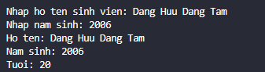
Giải thích cách làm
Chương trình được xây dựng theo phương pháp lập trình hướng đối tượng. Toàn bộ thông tin và hành vi liên quan đến sinh viên được đóng gói trong lớp SinhVien.
Lớp SinhVien sử dụng hai field riêng tư là hoTen và namSinh để lưu trữ dữ liệu. Các field được khai báo private nhằm ngăn không cho dữ liệu bên ngoài truy cập và thay đổi trực tiếp. Việc đọc hoặc cập nhật dữ liệu được thực hiện thông qua hai property công khai là HoTen và NamSinh.
Property HoTen kiểm tra giá trị được gán bằng phương thức string.IsNullOrWhiteSpace(). Nếu họ tên là null, chuỗi rỗng hoặc chỉ chứa khoảng trắng, chương trình phát sinh ArgumentException. Nếu hợp lệ, phương thức Trim() được sử dụng để loại bỏ khoảng trắng thừa ở đầu và cuối họ tên.
Property NamSinh lấy năm hiện tại bằng DateTime.Now.Year, sau đó kiểm tra năm sinh phải lớn hơn 0 và không được vượt quá năm hiện tại. Điều này giúp hạn chế trường hợp người dùng nhập năm âm, bằng 0 hoặc nhập một năm trong tương lai.
Phương thức Nhap() lần lượt gọi các phương thức nhập họ tên và năm sinh. Khi nhập năm sinh, chương trình sử dụng int.TryParse() để kiểm tra dữ liệu có thể chuyển thành số nguyên hay không. Nếu người dùng nhập chữ hoặc dữ liệu không đúng kiểu, chương trình không bị dừng đột ngột mà sẽ thông báo lỗi và yêu cầu nhập lại.
Sau khi dữ liệu hợp lệ, phương thức TinhTuoi() lấy năm hiện tại trừ cho năm sinh của sinh viên. Kết quả được phương thức Xuat() hiển thị cùng với họ tên và năm sinh.
1.2 Lớp Point
Phân tích đề bài
Biểu diễn điểm trong mặt phẳng, hỗ trợ nhập xuất, ToString, toán tử cộng trừ lấy âm, khoảng cách và trung điểm theo phương thức thành viên và tĩnh.
Hướng thiết kế và xử lý
Point có hai field x, y và hai property X, Y.
Toán tử + và - tạo đối tượng Point mới.
Khoảng cách dùng căn bậc hai tổng bình phương độ lệch tọa độ.
Trung điểm lấy trung bình cộng từng tọa độ.
Công thức hoặc logic chính
AB = sqrt((x2-x1)^2 + (y2-y1)^2)
I = ((x1+x2)/2, (y1+y2)/2)
Trình tự xử lý chính
- Tạo hai đối tượng thuộc lớp Point.
- Nhập hoành độ và tung độ cho từng điểm.
- Xuất hai điểm bằng phương thức Output() hoặc ToString().
- Thực hiện phép cộng hai điểm bằng toán tử +.
- Thực hiện phép trừ hai điểm bằng toán tử -.
- Lấy điểm đối bằng toán tử - một ngôi.
- Tính khoảng cách bằng phương thức thành viên và phương thức tĩnh.
- Tìm trung điểm bằng phương thức thành viên và phương thức tĩnh.
- Hiển thị các kết quả ra màn hình.
Kết quả minh họa
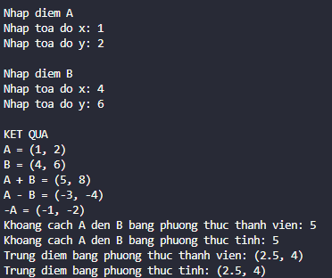
Giải thích cách làm
Lớp Point được xây dựng để biểu diễn một điểm trong mặt phẳng tọa độ hai chiều. Mỗi đối tượng Point có hai field riêng tư là x và y, dùng để lưu hoành độ và tung độ. Hai property công khai X và Y cho phép đọc hoặc thay đổi các tọa độ từ bên ngoài lớp.
Lớp cung cấp ba constructor. Constructor mặc định tạo điểm gốc tọa độ O(0,0)O(0,0). Constructor có tham số cho phép tạo một điểm với tọa độ xác định. Constructor sao chép nhận vào một đối tượng Point đã tồn tại và tạo một điểm mới có cùng tọa độ với điểm đó.
Phương thức Input() dùng để nhập tọa độ. Chương trình sử dụng double.TryParse() để kiểm tra dữ liệu nhập vào. Nếu người dùng nhập chữ hoặc dữ liệu không thể chuyển thành số thực, chương trình thông báo lỗi và yêu cầu nhập lại. Nhờ đó, chương trình không bị dừng đột ngột khi dữ liệu đầu vào không hợp lệ.
Phương thức ToString() được ghi đè để chuyển đối tượng Point thành chuỗi có dạng (x, y). Phương thức Output() chỉ cần gọi ToString() để hiển thị điểm, giúp tránh lặp lại mã nguồn định dạng tọa độ.
Các toán tử +, - hai ngôi và - một ngôi được nạp chồng để có thể thực hiện phép toán trực tiếp giữa các đối tượng Point. Mỗi phép toán đều tạo một đối tượng mới, vì vậy tọa độ của các điểm ban đầu không bị thay đổi.
Trước khi thực hiện phép toán, chương trình dùng: ArgumentNullException.ThrowIfNull(point);
Mục đích là kiểm tra đối tượng truyền vào có bằng null hay không. Nếu đối tượng không tồn tại, chương trình phát sinh ngoại lệ rõ ràng thay vì tiếp tục tính toán và gây lỗi khó xác định.
Khoảng cách và trung điểm đều được xây dựng theo hai hình thức:
- Phương thức thành viên được gọi từ một đối tượng cụ thể, chẳng hạn a.KhoangCachDen(b).
- Phương thức tĩnh được gọi thông qua tên lớp, chẳng hạn Point.KhoangCach(a, b).
Hai cách gọi có ý nghĩa sử dụng khác nhau nhưng cùng áp dụng một công thức nên kết quả giống nhau. Phương thức thành viên diễn đạt theo ý nghĩa “điểm A tính khoảng cách đến điểm B”, trong khi phương thức tĩnh diễn đạt “lớp Point tính khoảng cách giữa hai điểm A và B”.

1.3 Lớp Person
Phân tích đề bài
Quản lý id, họ tên, năm sinh và năm mất; xác định một người còn sống hay đã mất.
Hướng thiết kế và xử lý
Yod bằng 0 biểu thị còn sống.
Yod khác 0 phải không nhỏ hơn Yob và không lớn hơn năm hiện tại.
Constructor sao chép tạo một đối tượng mới có cùng dữ liệu.
Công thức hoặc logic chính
IsLiving() = (Yod == 0)
Kết quả minh họa
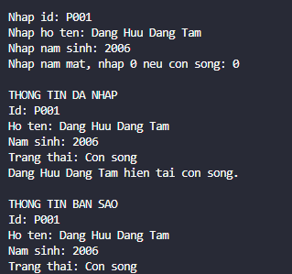
Giải thích cách làm
Property đảm bảo trạng thái đối tượng hợp lệ. Khi khởi tạo có tham số phải gán năm sinh trước năm mất.
1.4 Lớp Phân số
Phân tích đề bài
Xây dựng phân số có constructor mặc định, sao chép, ToString và đa năng các toán tử số học, so sánh.
Hướng thiết kế và xử lý
Mẫu số luôn khác 0.
Phân số được rút gọn bằng thuật toán Euclid.
Dấu âm được đưa lên tử số.
Ghi đè Equals và GetHashCode để phù hợp với toán tử bằng.
Công thức hoặc logic chính
a/b + c/d = (ad+bc)/bd
a/b : c/d = ad/bc
Trình tự xử lý chính
- Tạo hai đối tượng thuộc lớp PhanSo.
- Nhập tử số và mẫu số của từng phân số.
- Kiểm tra mẫu số có khác 0 hay không.
- Rút gọn và chuẩn hóa từng phân số.
- Thực hiện các phép cộng, trừ, nhân và chia.
- Mỗi phép toán tạo ra một đối tượng PhanSo mới.
- Constructor của đối tượng mới tiếp tục rút gọn kết quả.
- Xuất các phân số và kết quả ra màn hình.

Kết quả minh họa
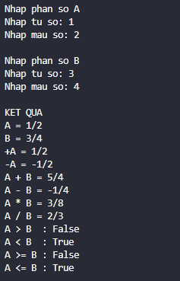
Giải thích cách làm
Lớp PhanSo được xây dựng để đóng gói tử số, mẫu số và các thao tác liên quan đến phân số. Hai field tuSo và mauSo được khai báo private để dữ liệu không bị thay đổi trực tiếp từ bên ngoài lớp.
Property MauSo có nhiệm vụ kiểm tra mẫu số. Nếu người dùng nhập 0, chương trình phát sinh ngoại lệ vì phép chia cho 0 không xác định. Khi nhập dữ liệu từ bàn phím, có thể kết hợp int.TryParse() với vòng lặp để xử lý trường hợp người dùng nhập chữ hoặc nhập sai định dạng.
Mỗi phân số được rút gọn ngay khi khởi tạo. Chương trình tìm ước chung lớn nhất của trị tuyệt đối tử số và mẫu số, sau đó chia cả hai cho giá trị này. Việc tự động rút gọn giúp các kết quả luôn được biểu diễn ở dạng tối giản.
Ngoài rút gọn, chương trình còn chuẩn hóa dấu bằng cách đưa dấu âm lên tử số. Vì vậy, phân số 2/-3 sẽ được lưu thành -2/3. Cách biểu diễn thống nhất này giúp việc xuất kết quả và so sánh phân số dễ dàng hơn.
Các toán tử cộng, trừ, nhân và chia được nạp chồng để có thể viết phép toán giữa các đối tượng giống như khi làm việc với kiểu số thông thường:
PhanSo tong = a + b;
PhanSo hieu = a - b;
PhanSo tich = a * b;
PhanSo thuong = a / b;
Mỗi phép toán trả về một đối tượng mới nên không làm thay đổi hai phân số ban đầu. Khi đối tượng kết quả được tạo, constructor tự động kiểm tra mẫu số, chuẩn hóa dấu và rút gọn phân số.
Riêng phép chia cần kiểm tra tử số của phân số chia. Nếu phân số thứ hai có tử số bằng 0, nó có giá trị bằng 0 và không thể dùng làm số chia. Trong trường hợp này, chương trình phát sinh DivideByZeroException.
Phương thức ToString() có thể được ghi đè để hiển thị phân số theo dạng tuSo/mauSo. Nếu mẫu số bằng 1, có thể chỉ hiển thị tử số để kết quả tự nhiên hơn.
public override string ToString()
{
if (MauSo == 1)
{
return TuSo.ToString();
}

return $"{TuSo}/{MauSo}";
}
1.5 Lớp Đơn thức
Phân tích đề bài
Biểu diễn P(x)=a.x^n, tính giá trị tại x và tạo đơn thức đạo hàm.
Hướng thiết kế và xử lý
Hệ số là số thực, số mũ là số nguyên không âm.
TinhGiaTri sử dụng Math.Pow.
DaoHam trả về đối tượng DonThuc mới.
Công thức hoặc logic chính
P(x)=a.x^n
P'(x)=a.n.x^(n-1)
Trình tự xử lý chính
- Tạo hai đối tượng thuộc lớp DonThuc.
- Nhập hệ số và số mũ cho từng đơn thức.
- Kiểm tra số mũ có hợp lệ hay không.
- Xuất hai đơn thức bằng phương thức ToString().
- Nhập một giá trị xx và tính giá trị của đơn thức tại xx.
- Tính đạo hàm của từng đơn thức.
- Kiểm tra số mũ trước khi cộng hoặc trừ.
- Thực hiện phép nhân hai đơn thức.
- Kiểm tra hệ số của số chia trước khi thực hiện phép chia.
- Xuất toàn bộ kết quả ra màn hình.

Kết quả minh họa
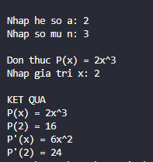
Giải thích cách làm
Lớp DonThuc được xây dựng để đóng gói hai thành phần của một đơn thức là hệ số và số mũ. Hai field heSo và soMu được khai báo private, vì vậy dữ liệu không thể bị thay đổi trực tiếp từ bên ngoài lớp. Việc truy cập và cập nhật dữ liệu được thực hiện thông qua property HeSo và SoMu.
Property SoMu kiểm tra số mũ phải lớn hơn hoặc bằng 0. Điều kiện này phù hợp khi bài toán chỉ xét đơn thức thuộc đa thức thông thường. Nếu muốn hỗ trợ biểu thức có số mũ âm, có thể bỏ điều kiện này, nhưng khi đó kết quả không còn thuộc phạm vi đa thức.
Phương thức TinhGiaTri() nhận một giá trị xx, sử dụng Math.Pow() để tính xnx^n, sau đó nhân với hệ số. Phương thức này chỉ trả về kết quả và không làm thay đổi đơn thức.
Phương thức DaoHam() áp dụng quy tắc đạo hàm lũy thừa. Hệ số mới bằng hệ số cũ nhân với số mũ; số mũ mới giảm đi một đơn vị. Riêng đơn thức có số mũ bằng 0 là một hằng số nên đạo hàm bằng 0.
Phép cộng và phép trừ yêu cầu hai đơn thức phải cùng số mũ. Khi cùng số mũ, chương trình giữ nguyên phần biến và chỉ cộng hoặc trừ hệ số. Nếu hai số mũ khác nhau, kết quả có hai hạng tử và trở thành đa thức, do đó chương trình không thể trả về một đối tượng DonThuc.
Phép nhân không yêu cầu hai đơn thức cùng bậc. Chương trình nhân hai hệ số và cộng hai số mũ. Khi chia, chương trình chia hai hệ số và lấy số mũ của đơn thức thứ nhất trừ số mũ của đơn thức thứ hai. Trước khi chia, cần kiểm tra hệ số của đơn thức thứ hai không được bằng 0.
Các phép toán đều trả về một đối tượng DonThuc mới. Vì vậy, hai toán hạng ban đầu không bị thay đổi sau khi thực hiện phép tính.
Phương thức ToString() được ghi đè để đối tượng hiển thị theo đúng ký hiệu toán học. Phương thức xử lý riêng các trường hợp hệ số bằng 0, hệ số bằng 1, hệ số bằng -1, số mũ bằng 0 và số mũ bằng 1. Nhờ đó, kết quả được hiển thị là x^2 thay vì 1x^2, hoặc 3x thay vì 3x^1.

Phần 2 Thiết kế lớp nâng cao
2.1 Lớp ArrayPoint
Phân tích đề bài
Dùng ArrayList lưu nhiều Point và cung cấp indexer để truy cập điểm thứ i.
Hướng thiết kế và xử lý
ArrayList lưu dữ liệu dưới dạng object nên cần ép kiểu về Point.
Indexer hỗ trợ cú pháp danhSach[i].
Constructor sao chép thực hiện sao chép sâu từng Point.
Công thức hoặc logic chính
public Point this[int index]
Trình tự xử lý chính
- Nhập số lượng điểm cần quản lý.
- Kiểm tra số lượng phải là số nguyên không âm.
- Tạo đối tượng ArrayPoint với số lượng đã nhập.
- Khởi tạo các đối tượng Point trong mảng.
- Gọi Input() để nhập tọa độ từng điểm.
- Gọi Output() để xuất toàn bộ danh sách.
- Duyệt mảng để tìm điểm xa gốc tọa độ nhất.
- Tính khoảng cách từ điểm đó đến gốc tọa độ.
- Hiển thị điểm xa nhất và khoảng cách tương ứng.
Kết quả minh họa
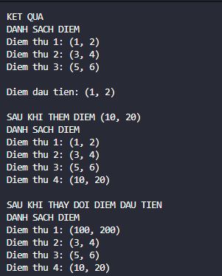
Giải thích cách làm
Lớp ArrayPoint không xây dựng lại cách biểu diễn hoặc tính toán của một điểm. Thay vào đó, lớp sử dụng các đối tượng Point đã được xây dựng ở bài 1.2. Điều này thể hiện tính tái sử dụng trong lập trình hướng đối tượng.
Mảng danhSachDiem được khai báo để lưu nhiều đối tượng Point. Khi tạo ArrayPoint, chương trình cần khởi tạo từng phần tử bằng new Point(). Nếu chỉ tạo mảng mà không khởi tạo các phần tử thì mỗi vị trí ban đầu có giá trị null. Khi gọi Input() trên phần tử đó, chương trình sẽ phát sinh NullReferenceException.
Phương thức Input() sử dụng vòng lặp để lần lượt nhập từng điểm. Mỗi đối tượng Point chịu trách nhiệm nhập và kiểm tra tọa độ của chính nó. Lớp ArrayPoint chỉ có nhiệm vụ quản lý trình tự nhập các phần tử.
Phương thức Output() cũng duyệt mảng và sử dụng ToString() của lớp Point để hiển thị tọa độ. Cách làm này hạn chế lặp mã nguồn và bảo đảm định dạng điểm được sử dụng thống nhất trong toàn bộ chương trình.
Indexer giúp đối tượng ArrayPoint có thể được sử dụng tương tự như một mảng. Khi đọc hoặc thay đổi phần tử, chương trình kiểm tra chỉ số trước khi truy cập. Việc kiểm tra này giúp lỗi được phát hiện sớm và cung cấp thông báo rõ ràng.
Để tìm điểm xa gốc tọa độ nhất, chương trình không cần sắp xếp toàn bộ danh sách. Chương trình chỉ cần duyệt mảng một lần và lưu lại điểm có khoảng cách lớn nhất tại thời điểm hiện tại. Đây là cách xử lý đơn giản và hiệu quả hơn so với sắp xếp.
Khi so sánh khoảng cách, chương trình sử dụng x^2+y^2 thay vì tính trực tiếp sqrt(x^2+y^2). Vì căn bậc hai không làm thay đổi thứ tự lớn nhỏ của các giá trị không âm, điểm có bình phương khoảng cách lớn nhất cũng chính là điểm có khoảng cách lớn nhất.
2.2 Lớp PersonList
Phân tích đề bài
Quản lý nhiều Person, thêm người và lọc danh sách những người còn sống.
Hướng thiết kế và xử lý
PersonList chứa List<Person>.
LivingPeople duyệt danh sách và kiểm tra IsLiving.
Kết quả dùng bản sao Person để độc lập với danh sách gốc.
Công thức hoặc logic chính
Nếu chỉ lưu năm sinh:
Tuổi = Năm hiện tại – Năm sinh
Nếu lưu đầy đủ ngày sinh, tuổi chính xác được tính bằng cách lấy hiệu hai năm và trừ thêm 1 nếu trong năm hiện tại người đó chưa đến ngày sinh.
Để tìm người lớn tuổi nhất:
- Kiểm tra danh sách không rỗng.
- Giả sử phần tử đầu tiên là người lớn tuổi nhất.
- Duyệt từ phần tử thứ hai.
- Người có ngày sinh sớm hơn là người lớn tuổi hơn.
- Cập nhật kết quả khi tìm thấy người có ngày sinh nhỏ hơn.
Kết quả minh họa
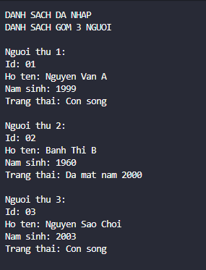
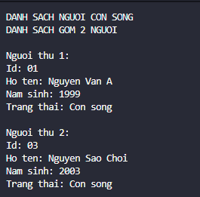
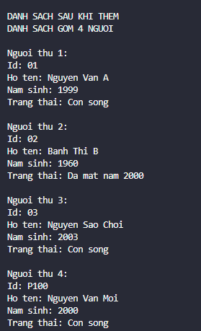
Giải thích cách làm
Lớp Person chịu trách nhiệm quản lý dữ liệu của một người. Lớp PersonList chỉ quản lý tập hợp các đối tượng Person, không viết lại logic nhập, xuất hoặc tính tuổi.
Khi tạo mảng đối tượng, cần khởi tạo từng phần tử bằng new Person() để tránh NullReferenceException. Indexer có thể được sử dụng để truy cập phần tử theo cú pháp personList[index].
Việc tìm người lớn tuổi nhất chỉ cần duyệt danh sách một lần. Nếu lưu đầy đủ ngày sinh, có thể so sánh trực tiếp hai giá trị DateTime; ngày sinh nhỏ hơn tương ứng với người sinh sớm hơn và lớn tuổi hơn.

2.3 Mảng một chiều
Phân tích đề bài
Xây dựng lớp quản lý mảng số nguyên một chiều và thực hiện các thao tác:
- Nhập và xuất mảng.
- Tính tổng các phần tử.
- Tìm giá trị lớn nhất, nhỏ nhất.
- Đếm số phần tử chẵn hoặc lẻ.
- Tìm kiếm một giá trị.
- Sắp xếp mảng nếu đề bài yêu cầu.
Hướng thiết kế và xử lý
Dữ liệu lưu bằng int[].
Indexer kiểm tra chỉ số trước khi đọc hoặc ghi.
TimSoChan trả về một DaySoNguyen mới.
Công thức hoặc logic chính
Tổng các phần tử:
public int TinhTong()
{
int tong = 0;

foreach (int giaTri in mang)
{
tong += giaTri;
}

return tong;
}

Tìm giá trị lớn nhất:
public int TimLonNhat()
{
if (mang.Length == 0)
{
throw new InvalidOperationException(
"Mang dang rong."
);
}
int lonNhat = mang[0];
for (int i = 1; i < mang.Length; i++)
{
if (mang[i] > lonNhat)
{
lonNhat = mang[i];
}
}
return lonNhat;
}
Kết quả minh họa
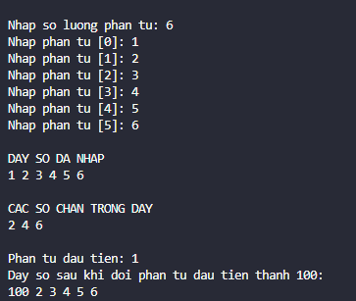
Giải thích cách làm
Mỗi chức năng được tách thành một phương thức độc lập. Việc này giúp mã nguồn dễ đọc và thuận lợi khi viết Unit Test.
Các chức năng tính tổng, tìm lớn nhất, tìm nhỏ nhất và đếm số phần tử đều có độ phức tạp O(n). Trường hợp mảng rỗng phải được xử lý riêng đối với các phép toán không xác định kết quả, chẳng hạn tìm số lớn nhất.
2.4 Mảng hai chiều
Phân tích đề bài
Xây dựng lớp quản lý ma trận số nguyên gồm nhiều dòng và cột, hỗ trợ:
- Nhập và xuất ma trận.
- Tính tổng các phần tử.
- Tìm phần tử lớn nhất.
- Tính tổng theo dòng hoặc cột.
- Tính tổng đường chéo chính nếu là ma trận vuông.
Hướng thiết kế và xử lý
Số dòng lấy bằng GetLength(0), số cột bằng GetLength(1).
Số nhỏ hơn 2 không phải số nguyên tố.
Chỉ cần thử ước đến căn bậc hai của n.
Công thức hoặc logic chính
LaSoNguyenTo(n): thu i tu 2 trong khi i <= n/i
Kết quả minh họa
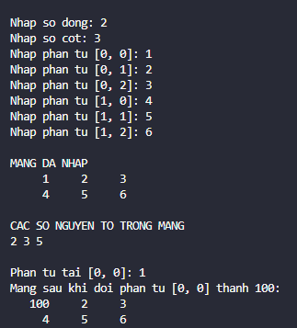
Giải thích cách làm
Ma trận được duyệt bằng hai vòng lặp lồng nhau. Vòng ngoài quản lý dòng, vòng trong quản lý cột.
Độ phức tạp của các thao tác duyệt toàn bộ ma trận là O(m×n)
Tổng đường chéo chính chỉ có ý nghĩa theo yêu cầu thông thường khi số dòng bằng số cột. Vì vậy, chương trình phải kiểm tra ma trận vuông trước khi tính.
2.3 Đa thức
Phân tích đề bài
Xây dựng lớp DaThuc để biểu diễn:
P(x)=anx^n+⋯+a1x+a0
Mỗi đa thức gồm nhiều đối tượng DonThuc đã xây dựng ở bài 1.5.
Các chức năng chính:
- Thêm đơn thức.
- Thu gọn các đơn thức cùng số mũ.
- Sắp xếp theo số mũ.
- Tính giá trị đa thức.
- Tính đạo hàm.
- Cộng hai đa thức.
- Xuất đa thức.
Hướng thiết kế và xử lý
DaThuc tái sử dụng lớp DonThuc.
Vị trí i lưu đơn thức có số mũ i.
TinhGiaTri cộng giá trị của từng đơn thức.
Công thức hoặc logic chính
P(x) = Tong(ai.x^i), i=0..n
Kết quả minh họa
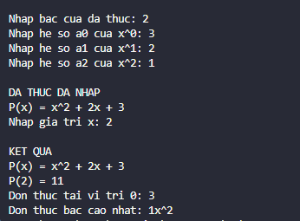
Giải thích cách làm
Lớp DaThuc tái sử dụng lớp DonThuc. Khi thêm một đơn thức, chương trình tìm đơn thức có cùng số mũ để gộp hệ số, nhờ đó đa thức luôn được thu gọn.
Các đơn thức được sắp xếp theo số mũ giảm dần để xuất đúng dạng toán học. Phương thức tính giá trị gọi TinhGiaTri() của từng đơn thức rồi cộng các kết quả.
2.4 Dãy phân số
Phân tích đề bài
Phân tích đề bài
Xây dựng lớp quản lý nhiều đối tượng PhanSo, hỗ trợ:
- Nhập và xuất dãy phân số.
- Tính tổng hoặc tích.
- Tìm phân số lớn nhất.
- Sắp xếp dãy phân số.
Hướng thiết kế và xử lý
DayPhanSo tái sử dụng lớp PhanSo và toán tử +.
Tổng ban đầu là 0/1.
Constructor và Add tạo bản sao để tránh dùng chung đối tượng.
Công thức hoặc logic chính
Tong = 0/1 + ps[0] + ps[1] + ...
Kết quả minh họa
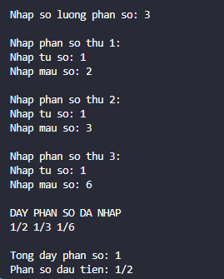
Giải thích cách làm
Dãy phân số tái sử dụng toàn bộ phép toán của lớp PhanSo. Mỗi kết quả trung gian được tự động rút gọn.
Khi tìm phân số lớn nhất, chương trình duyệt một lần và so sánh bằng phép nhân chéo. Khi sắp xếp, có thể dùng thuật toán sắp xếp thủ công hoặc Array.Sort() nếu lớp PhanSo cài đặt khả năng so sánh.
2.5 Tổng lương phòng ban
Phân tích đề bài
Quản lý phòng ban và danh sách nhân viên thuộc phòng ban, sau đó tính tổng tiền lương cần trả.
Quan hệ chính:
- Một phòng ban có nhiều nhân viên.
- Mỗi nhân viên có thông tin và cách tính lương.
Hướng thiết kế và xử lý
Dùng decimal cho tiền tệ.
NhanVien tính lương thực nhận.
PhongBan cộng lương của toàn bộ nhân viên.
Công thức hoặc logic chính
LuongThucNhan = MucLuong - SoNgayVang*100000
Kết quả minh họa
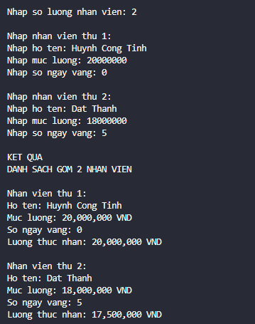
Giải thích cách làm
Lớp PhongBan không tự tính lương thay cho nhân viên. Nó gọi TinhLuong() của từng đối tượng rồi cộng kết quả. Cách thiết kế này phù hợp khi các loại nhân viên có công thức tính lương khác nhau.
Phần 3 Interface Delegate Kế thừa và Đa hình
3.1 Array.Sort và IComparable
Phân tích đề bài
Sắp xếp mảng đối tượng bằng Array.Sort(). Để C# biết thứ tự giữa hai đối tượng, lớp cần cài đặt IComparable<T>.
Hướng thiết kế và xử lý
SinhVien thực hiện IComparable<SinhVien>.
CompareTo so sánh điểm, sau đó họ tên và mã sinh viên.
Array.Sort tự gọi CompareTo.
Công thức hoặc logic chính
public class SinhVien : IComparable<SinhVien>
{
public double DiemTrungBinh { get; set; }
public int CompareTo(SinhVien? other)
{
if (other is null)
{
return 1;
}
return DiemTrungBinh.CompareTo(
other.DiemTrungBinh
);
}
}
Quy ước của CompareTo():
- Nhỏ hơn 0: đối tượng hiện tại đứng trước.
- Bằng 0: hai đối tượng tương đương theo tiêu chí.
- Lớn hơn 0: đối tượng hiện tại đứng sau.

Kết quả minh họa
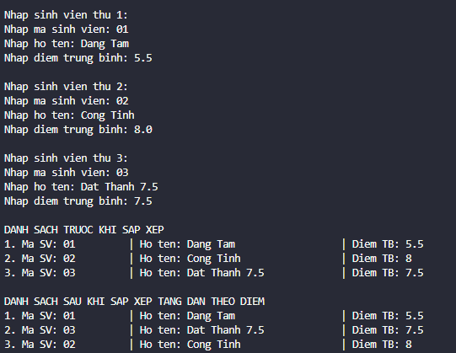
Giải thích cách làm
IComparable<T> xác định thứ tự mặc định của đối tượng. Sau khi lớp cài đặt interface này, có thể gọi trực tiếp Array.Sort(danhSach);
Nếu muốn sắp xếp giảm dần, có thể đảo dấu kết quả so sánh hoặc gọi Array.Reverse() sau khi sắp xếp tăng dần.
3.2 Sắp xếp tổng quát bằng interface
Phân tích đề bài
Tự mô phỏng Array.Sort bằng phương thức generic và ràng buộc IComparable<T>.
Hướng thiết kế và xử lý
public interface IComparer<T>
{
int Compare(T a, T b);
}
Thuật toán không cần biết T là số, chuỗi hay đối tượng. Nó chỉ gọi Compare().
Công thức hoặc logic chính
public static void SapXep<T>(
T[] mang,
IComparer<T> boSoSanh)
{
for (int i = 0; i < mang.Length - 1; i++)
{
int viTriNhoNhat = i;

for (int j = i + 1;
j < mang.Length;
j++)
{
if (boSoSanh.Compare(
mang[j],
mang[viTriNhoNhat]) < 0)
{
viTriNhoNhat = j;
}
}

(mang[i], mang[viTriNhoNhat]) =
(mang[viTriNhoNhat], mang[i]);
}
}

Kết quả minh họa
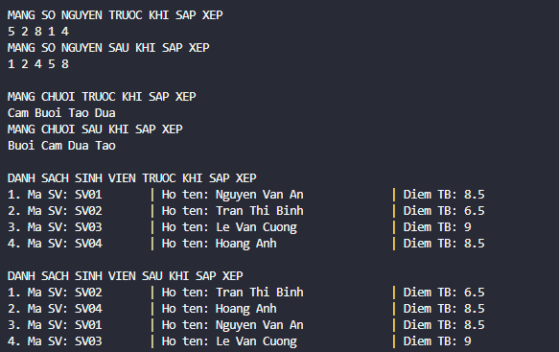
Giải thích cách làm
Thuật toán tổng quát không cần biết cấu trúc T; nó chỉ gọi CompareTo theo hợp đồng interface.
3.3 Sắp xếp tổng quát bằng delegate
Phân tích đề bài
Xây dựng thuật toán sắp xếp dùng được cho nhiều kiểu dữ liệu. Việc so sánh được cung cấp thông qua một interface.
Hướng thiết kế và xử lý
public interface IComparer<T>
{
int Compare(T a, T b);
}
Thuật toán không cần biết T là số, chuỗi hay đối tượng. Nó chỉ gọi Compare().
Công thức hoặc logic chính
Kết quả minh họa
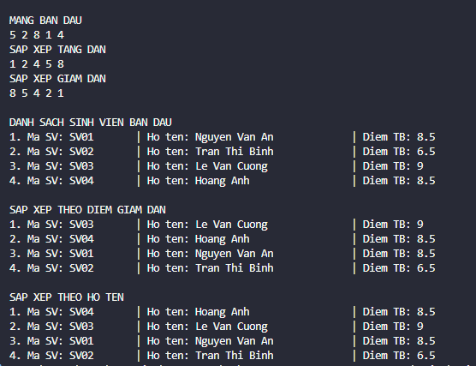
Giải thích cách làm
Generic giúp thuật toán tái sử dụng cho nhiều kiểu dữ liệu. Interface tách tiêu chí so sánh khỏi thuật toán sắp xếp. Muốn đổi từ tăng dần sang giảm dần chỉ cần truyền một bộ so sánh khác.
3.4 ConsoleMenu và phương trình bậc hai
Phân tích đề bài
Tiếp tục xây dựng thuật toán sắp xếp Generic nhưng truyền hàm so sánh bằng delegate thay vì tạo lớp cài đặt interface.
Hướng thiết kế và xử lý
ConsoleMenu quản lý mục chọn và phát event Choose.
PTBac2Console kế thừa, đăng ký xử lý event.
PhuongTrinhBacHai tách riêng logic nghiệp vụ để dễ kiểm thử.
Công thức hoặc logic chính
public delegate int SoSanh<T>(T a, T b);
Thuật toán:
public static void SapXep<T>(
T[] mang,
SoSanh<T> soSanh)
{
for (int i = 0; i < mang.Length - 1; i++)
{
for (int j = i + 1;
j < mang.Length;
j++)
{
if (soSanh(mang[i], mang[j]) > 0)
{
(mang[i], mang[j]) =
(mang[j], mang[i]);
}
}
}
}
Cách gọi:
SapXep(
mang,
(a, b) => a.CompareTo(b)
);
Kết quả minh họa
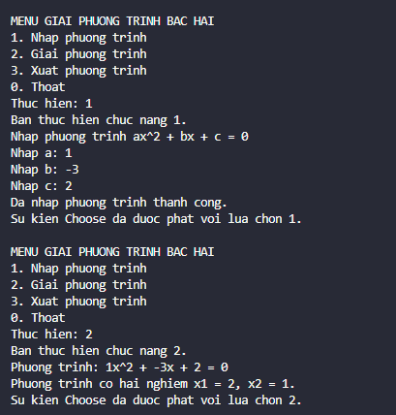
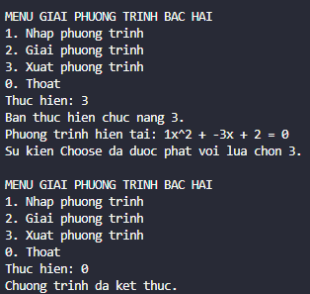
Giải thích cách làm
Delegate là biến tham chiếu đến một phương thức. Thuật toán nhận hành vi so sánh từ bên ngoài nên không phụ thuộc vào kiểu dữ liệu hoặc tiêu chí cụ thể.
So với interface, delegate ngắn gọn hơn khi tiêu chí so sánh đơn giản. Có thể truyền biểu thức lambda trực tiếp mà không cần tạo thêm lớp.
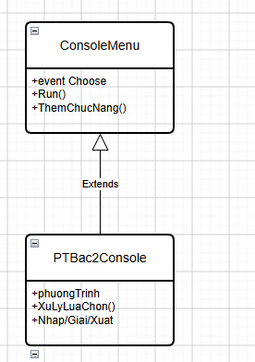
Sơ đồ kế thừa ConsoleMenu
3.5 Tính lương bằng kế thừa và đa hình
Phân tích đề bài
Hai loại nhân viên có dữ liệu chung nhưng công thức lương khác nhau.
Hướng thiết kế và xử lý
NhanVien là lớp trừu tượng.
NhanVienKinhDoanh nhận lương cơ bản và hoa hồng.
NhanVienSanXuat tính theo sản phẩm và thưởng 5% khi trên 3000.
CongTy lưu List<NhanVien> và gọi đa hình TinhLuong.
Công thức hoặc logic chính
KD: LuongCoBan + SoHopDong*500000
SX: SoSanPham*1000; neu >3000 thi cong 5%
Kết quả minh họa
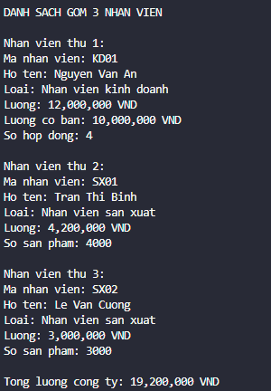
Giải thích cách làm
Cùng lời gọi TinhLuong nhưng phương thức của đúng lớp con được thực thi.
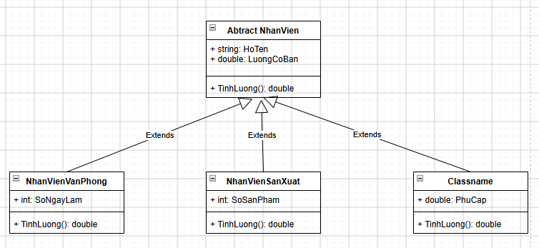
Sơ đồ lớp tính lương nhân viên
3.6 Tính điểm thí sinh
Phân tích đề bài
Cuộc thi có thí sinh Chuyên và Siêu cúp, cùng ba bài lập trình nhưng khác bài bổ sung và cách tính tổng.
Hướng thiết kế và xử lý
ThiSinh là lớp trừu tượng.
ThiSinhChuyen cộng điểm thưởng tiếng Anh.
ThiSinhSieuCup cộng trực tiếp điểm CSDL.
CuocThi lưu List<ThiSinh>.
Công thức hoặc logic chính
Chuyen = Bai1+Bai2+Bai3+Thuong
SieuCup = Bai1+Bai2+Bai3+CSDL
Kết quả minh họa
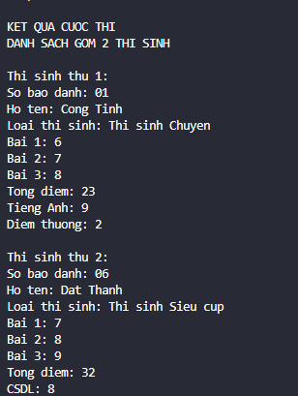
Giải thích cách làm
Lớp ThiSinh chứa thông tin chung như số báo danh, họ tên và điểm ưu tiên. Phương thức TinhTongDiem() được khai báo trừu tượng vì mỗi khối có các môn thi khác nhau.
Các lớp con ghi đè phương thức này bằng công thức tương ứng. Danh sách List<ThiSinh> có thể quản lý đồng thời nhiều loại thí sinh. Khi duyệt danh sách và gọi TinhTongDiem(), chương trình tự động thực hiện đúng công thức của từng lớp con.
Cách thiết kế này giúp dễ mở rộng. Nếu cần bổ sung một khối thi mới, chỉ cần tạo lớp mới kế thừa ThiSinh và cài đặt TinhTongDiem() mà không phải sửa các lớp hiện có.
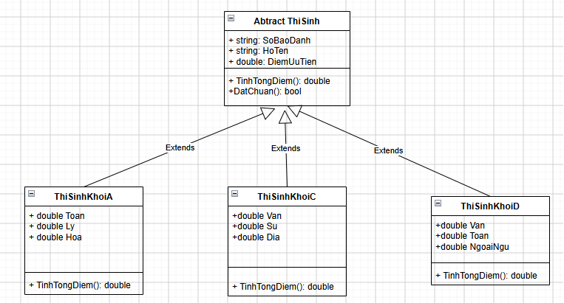
Sơ đồ lớp thí sinh

Kết luận
Bộ bài tập đi từ đóng gói dữ liệu trong lớp, constructor, property, indexer và đa năng toán tử đến interface, delegate, event, kế thừa và đa hình. Các lớp xử lý nghiệp vụ được tách khỏi Program để có thể tái sử dụng và kiểm thử độc lập.
Kiểm thử bằng xUnit
Mỗi bài sử dụng năm Unit Test tập trung vào kết quả đúng, giá trị biên và dữ liệu không hợp lệ. Project test chỉ tham chiếu một chiều đến project chính. Có thể chạy một project test bằng lệnh:
dotnet test .\TenProjectTest\TenProjectTest.csproj
dotnet test --logger "console;verbosity=detailed"

